Le boitier avec le transfo d’impédance : 1.64 m de
Fil torsadé

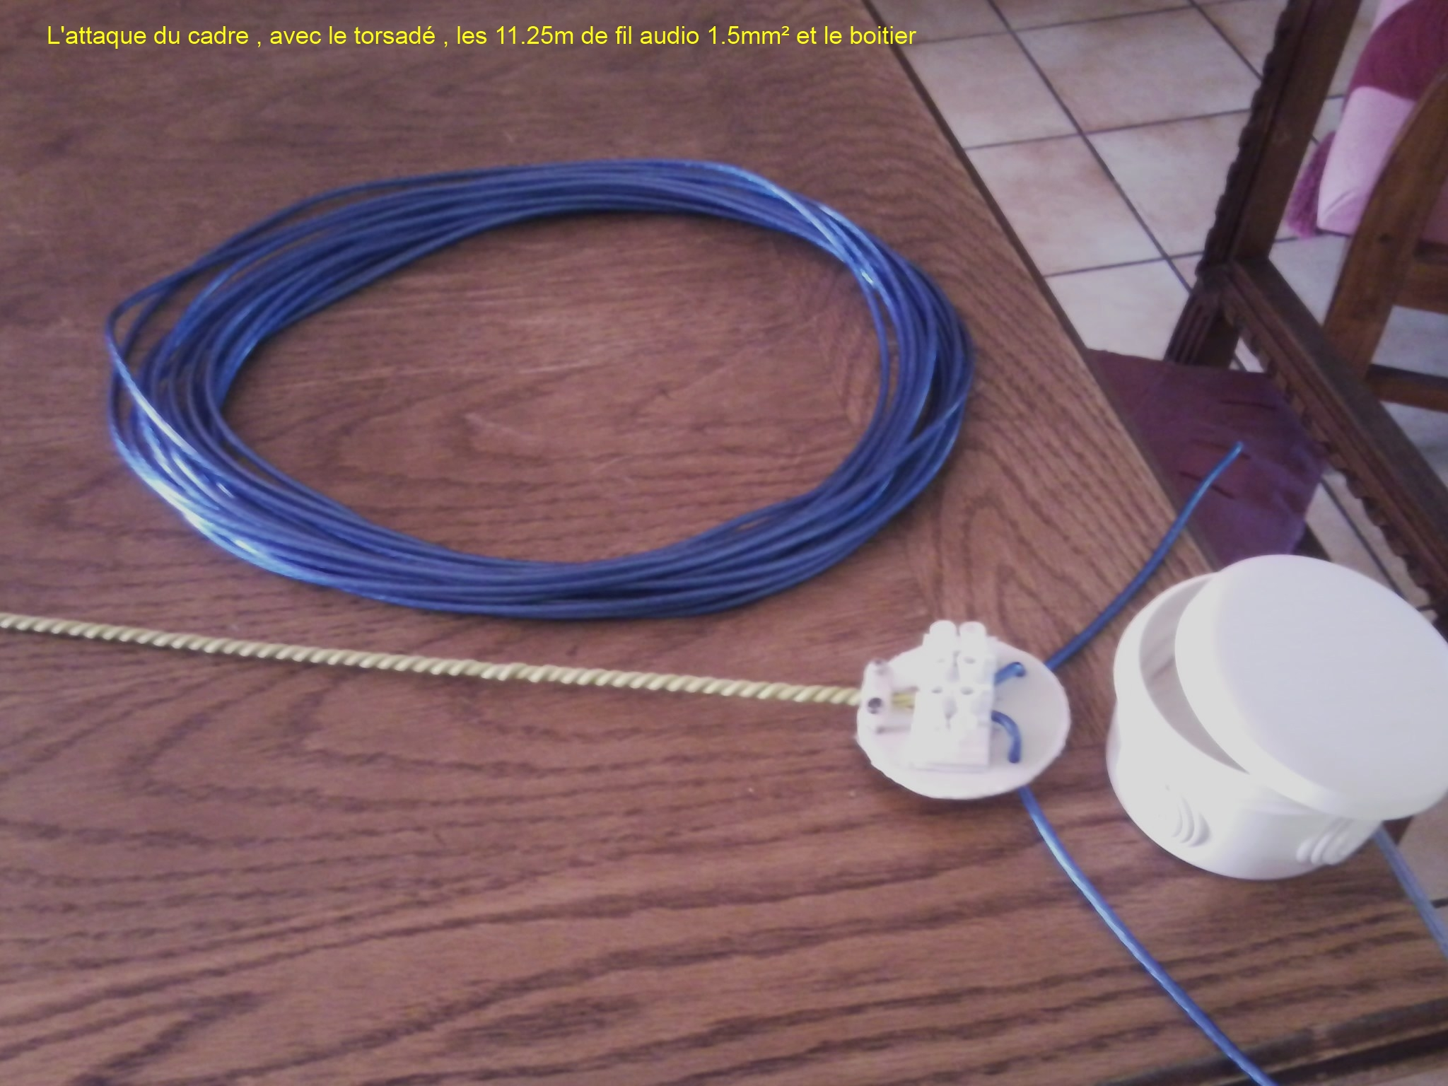

La PL du torsadé côté coax 50 ohms est moulées dans la résine



